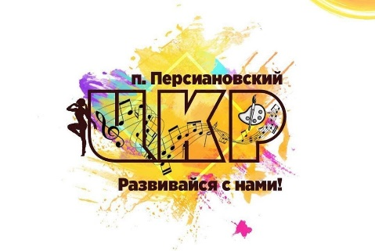
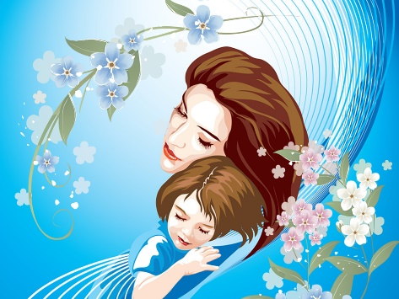
Муниципальный конкурс
детского литературного творчества
«Свет родных сердец»
- ОБЩИЕ ПОЛОЖЕНИЯ.
1.1. Настоящее Положение определяет основные цели и задачи Конкурса, порядок и условия его проведения.
1.3 Организатор конкурса – МБУ «Центр культурного развития». Конкурс является муниципальным.
1.4.Начало конкурса приурочено к празднику «День матери», окончание – к Международному Дню 8 Марта.
1.5. Основная тема конкурса – дорогие сердцу женщины. Произведения могут быть посвящены маме, бабушке, сестре, крёстной, учительнице и т.д.
2. ЦЕЛИ И ЗАДАЧИ КОНКУРСА:
Целью конкурса является выявление и развитие творческого потенциала детей средствами литературного творчества
Задачи:
- Приобщение детей к занятию литературным творчеством.
- Развитие речевой культуры
- Выпуск сборника лучших работ.
3. СРОКИ ПРОВЕДЕНИЯ КОНКУРСА:
3.1. Конкурс проводится с 25 ноября до 25 февраля.
3.2. Конкурсные работы принимаются с 25 ноября до 10 февраля.
3.3. Работа жюри с 10 февраля до 25 февраля
3.4. Оглашение итогов конкурса – 25 февраля
3.5. Выпуск сборника «Свет родных сердец» - до 8 Марта 2022 года.
4. НОМИНАЦИИ КОНКУРСА:
4.1. Авторское стихотворение
4.2. Авторская проза (сказка, рассказ, эссе, притча и т.п.)
5. ВОЗРАСТНЫЕ КАТЕГОРИИ УЧАСТНИКОВ:
5.1. 7-10 лет
5.2. 11- 14 лет
5.3. 15 – 18 лет
6. ТРЕБОВАНИЯ К КОНКУРСНЫМ РАБОТАМ:
6.1. Творческие литературные работы должны быть авторскими.
6.2. Один участник может предоставить одно произведение
6.3. Коллективное творчество не принимается
6.4. Произведение должны быть написано с соблюдением норм русского языка
6.5. Объем работ:
6.5.1. для 1 возрастной категории - не менее 8 строк стихотворения и не менее ½ страницы А4 прозы. (шрифт Times New Roman, 14 кегль, интервал — 1,15; )
6.5.2. для остальных категорий – не менее 12 строк стихотворения и 1- 2 с6траницы А4 прозы (шрифт Times New Roman, 14 кегль, интервал — 1,15; )
6.6. Творческие работы принимаются вместе с заявкой и фото автора на электронный адрес oktobdeti@mail.ru до 10 февраля 2022 года.
7. НАГРАЖДЕНИЕ УЧАСТНИКОВ
7.1. Все победители, призеры и участники будут награждены дипломами и сертификатами в электронном виде
7.2. Все педагоги -кураторы будут награждены благодарственными письмами в электронном виде.
7.3. Победители и призеры получат сборник «Свет родных сердец»

ПРИЛОЖЕНИЕ 1

ЗАЯВКА
на участие в муниципальном конкурсе детского литературного творчества
«Свет родных сердец»
Фамилия, имя участника | Возрастная категория | Название произведения, номинация | ФИО куратора, контактный телефон

